JAVANA ISLAND MAP V7.2

Assalamualaikum wr. Wb.

Salam sejahtera untuk kita semua.

Alhamdulillah dihari yang berbahagia ini saya selaku pembuat Map Javana akhirnya bisa membagikan hasil usaha saya kepada teman teman sekalian.

Namun alangkah baiknya saya ucapkan terima kasih kepada :

* Allah SWT
* Kedua Orang Tua
* Mas Yayan Alvala
* Mas Erwin
* Mas Yuli Indrayana
* Om Fajrin
* Dll yang sudah membantu dan mendukung saya.

Sebelum anda menggunakan map ini , saya jelaskan baik – baik . map ini belum selesai . karena ada kesalahan pada tata letak kota (jarak antar kota terlalu “mepet”) sehingga membuat map ini jadi nampak kecil dari yg lainya .

Untuk itu saya akan memperbaiki ulang sehingga map ini bisa dikatakan layak untuk dimainkan .

Akan tetapi karena banyaknya yg menginginkan map ini sale maka dengan rasa syukur atas nikmat Tuhan yg telah diberikan saya mengiyakanya dan untuk update kedepanya insyaAllah akan ada 2 versi . Free & Sale .

Lalu bagi yang sudah berdonasi akan tetap mendapatkan update map secara gratis .

Q&A

Q : bagaimana cara mendapatkan update kedepanya ?

A : silahkan kirimkan donasi anda ke nomor req :

BCA – KCU PEKALONGAN

No. Rec. 2380647501

a.n BAMBANG ASTRIYANTO

setelah itu kirim bukti ke inbox facebook saya sebagai jaminan.

Q : lalu bagaimana yg sudah berdonasi ?

A : simpan saja bukti chat dengan saya , jangan sampai di hapus . jadi jika nanti ada update anda hanya perlu minta ke saya tanpa perlu mengirimkan donasi lagi.

Q : berapa donasi yg harus diberikan ?

A : karena ada yg mengirim berlebihan oleh sebab itu saya memberi batas saja yakni sebesar Rp 50.000

Q : boleh request ?

A : reques kayak gini juga boleh :D

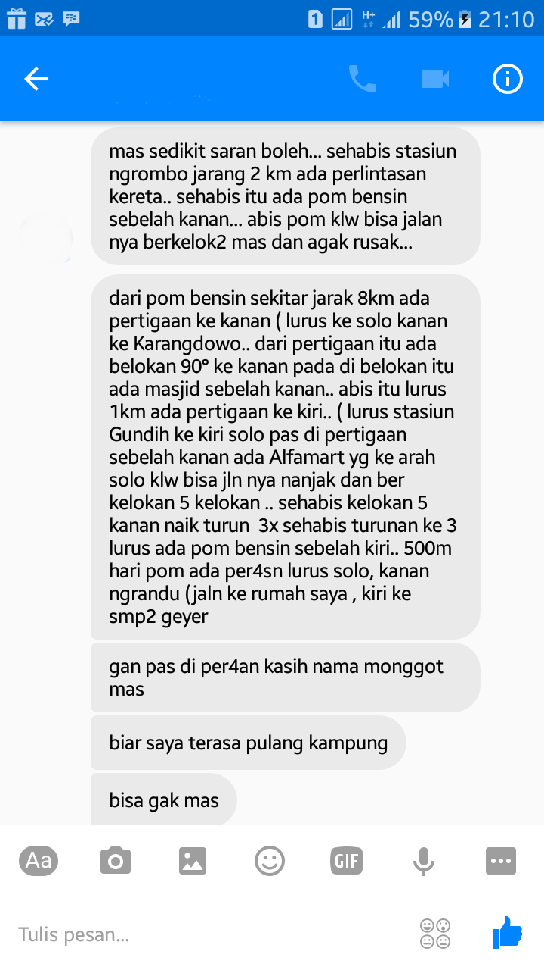

Q : kenapa di sebut Donasi , bukanya sama saja dengan membeli ?

A : saya butuh ke ikhlasan bukan paksaan . saya buth juga doa dan support dari para donatur . bukan mereka yg datang dan membayar kemudian pergi tanpa meninggalkan sebuah doa.

Jadi gimana ? sudah paham kan ? mohon pengertianya ☺

Untuk password Map Javana V7.2 adalah “Indahnya Saling Memberi” (tanpa petik)

Dan cara install sama seperti sebelumnya ☺

Oke happy ngeblong .

Wassalamualaikum Wr. Wb.

NB : Info dan Saran biar cepet bisa pm / sms ke 089.6021.73293 ;)